童軍小隊分組旅行計畫
- 請小隊一起依主題設計一天到二天於大台南的旅遊活動，內容包含：虛擬預設的時間、旅行的地點、交通方式、攜帶物品、活動分工、旅遊行程內容（包括午餐）與特色、還請將概估預算列出算出每人的平均分攤費用。活動設計請一律從家裡或安順國中出發，依自己的創意和巧思設計一個真的可以挑戰的行程。
- 交通方式：請依主題利用火車、捷運、公車、腳踏車或步行，或統合搭配幾種交通工具。
3.請先蒐集景點資料，查詢交通接駁車輛，做一個安全且深度之旅。

◎設定主題：
◎參加成員：三年七班 第七小隊
小隊員包括：葉力齊.蔡世泓.鄭柏文
◎計畫前往的地點：大安順
◎活動分工：（小隊長:蔡世泓）（總務：葉力齊）（攝影：鄭柏文）（活動：蔡世泓）
（資料：蔡世泓）
＊時間規劃包括：集合時間及地點，交通工具？附近地圖及景點？午餐在哪用餐？有無特色小吃？旅遊景點中最值得參訪的點？約幾點回家等，請小隊集思廣益，腦力激盪一下！
◎為避免有人沒事做，請每人依主題完成一張學習單，小隊討論後票選出最佳行程於下週進行報告。
時間規劃 | 地點或行程安排及景點特色說明 | 準備物品 | 交通工具 | 預算
9:00-9:15  9:15-11:00  11:00-12:00 | 到安順國中集合  (台南市安南區安和路三段227號)  集合好集體騎車出發到目的地  台江國家公園_台江國家公園位於台南市，是台灣第八座國家公園，擁有國際級濕地及各種生態資源。因為水域生態重要區域，更讓台江國家公園躍昇成為全台唯一兼具人文歷史、生態保育和經濟產業的國家公園。  ►黑面琵鷺是最重要的保育類鳥類，曾文溪口為全世界最大的黑面琵鷺棲息地。  ►有優良的生態環境，多元豐富的海洋生物、人工養殖魚塭。  ►為過境鳥類的提供最佳棲息地和食物來源，是觀賞鳥類的最佳地點。  途經怡安路2段/安中路三段/本田路三段/大眾路  吃飯~同記安平豆花鍋燒意麵_  《 傳統豆花香 》  同記安平豆花的細緻，香濃是最大賣點。創始人黃慶同表示，為作出豆花的特色，因為市面上的豆花很多都以洋菜粉勾芡，不僅失去了豆花的原味與與香氣，也讓豆花口感完全喪失，他懷念起小時後的傳統豆花香，決定不厭其煩的依傳統製造，除採用價格貴一倍的非基因改造有機黃豆來製作，製程中不添加防腐劑及香料，保證是最天然健康又美味的小吃。  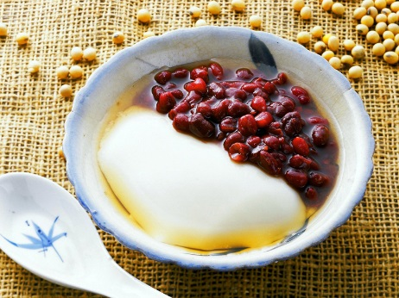  途經四草大道/市五鄉道 | 帽子，錢，防曬用品，毛巾，個人用品(藥物….等)相機，水  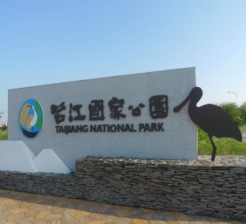 | 腳踏車 | 預算:500元  預算:200元
12:00-1:30  1:30-3:00 | 安平樹屋_位於台南市安平區德記洋行後面，原是德記洋行的倉庫，根據台南市府文化局調查，從砌牆古磚推取自熱蘭遮城紅磚，及門楣花崗石、窗框基石與木屋架構判定，推測最早應建於十九世紀末及日治初期，此處曾做為「大日本鹽業株式會社」出張所倉庫，現況規模即為日本人增建。台鹽退休場長張坤煌先生說，1935年在此上班時，倉庫牆面就已經有榕樹盤根，可見此處榕樹已有百年樹齡。  擁有特殊情調及神秘氣息的安平樹屋，經過台南市政府重新打造，請建築專家設計，將樹屋視作一開放景觀藝術，已吸引不少單位接洽辦活動，包括展覽、服裝秀、生態自然教學等。  本處光復後改為台鹽倉庫，曾一度荒廢任由榕樹寄生，經過半個世紀，形成特有的屋樹共生奇景，類似吳哥窟大樹盤纏著「塔普倫寺」。  途經 安北路/市八鄉道  回家_  集體騎車回安順國中後解散回家

